非“笔”亦生“花”
——海绵“笔工具”在儿童色彩绘画中的妙用
常州武进星韵学校 谭亚明

论文摘要：本文以“海绵”这个色彩绘画的新型“笔工具”为载体，论述多种海绵工具的应用以及不同海绵工具表现出的不同的绘画技法：如捏、挤、压、拍、擦、揉等方法，可以展现出多种有趣、富感染力的画面效果。针对海绵工具在运用时的简易方便、技法多变、趣味性强的特点，阐述其在在儿童色彩绘画中的妙用。
关键词：海绵 “笔”工具 创新 色彩绘画 趣味性 多种技法 奇特效果

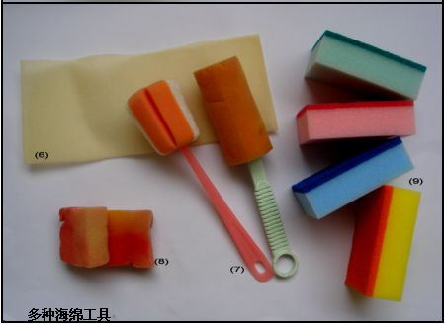
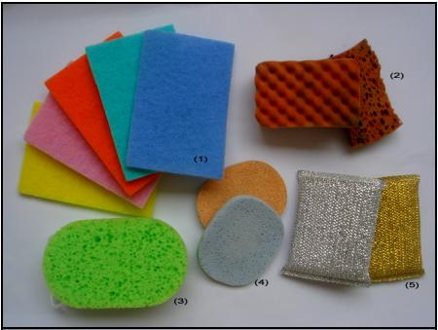
纵观书画的历史，其实也是“笔”的进化史。最初时期，人类的祖先用石块、骨头、树枝、手指等直接在山洞壁上敲凿、涂抹出著名的洞穴壁画；后来，刀笔的出现是为了对付坚硬的甲骨文和石头；再后来，人们已能用炭烧的树枝、石墨棒等涂画纪录；以竹节做杆，动物的毫毛为笔头制成的毛笔、羽杆中空可以蘸取墨水的羽毛笔等亦成为书写和绘画重要的工具；而如今，除了各种各样便携式笔外，人们还开发出多种特性的“笔工具”作为绘画、书写的工具或辅助工具，如刮刀、扇形笔、棉花、喷枪、吸管……这些笔工具所产生的不同于传统画笔的笔触和奇特效果，是传统画笔所不能比拟的。

海绵，作为另类“笔工具”的一种，以其独特的魅力，在儿童色彩绘画中起着鲜为人知且十分有趣的作用。笔者以在学校兴趣班和孩子们一起进行的色彩绘画的探索和尝试，来谈一谈关于“海绵笔工具”的故事。
生活中只要稍微留心一下，不难发现海绵工具的踪影。很多都是可以直接拿来用做绘画工具的。还有一些，则可以改造一下拿来使用：
洗碗刷是生活中最常见的海绵工具，当然也是我们最容易找寻到的海绵“笔工具”如：（1）、（2）、（6）和（9）；刷杯子的海绵刷也是我们色彩绘画的好帮手，如（7）；当然，还有一些海绵工具也能被我们很好地利用，如搓澡海绵刷（3）、美容清洁海绵（4）等。还有如废旧的海绵垫子、包装盒内起保护作用的海绵隔层等，我们则可以通过切割、修剪后，使其变成我们能够使用的绘画工具，如工具（6）、（8）。
多种海绵工具

美术兴趣班的色彩绘画学习时，我把一些海绵工具推荐给了孩子们，让他们尝试着用来进行色彩绘画；并且鼓励孩子们在生活中寻找更多的海绵工具用于自己的作业练习。面对同一种海绵工具时，我还在自己预设和示范的基础上，鼓励孩子们探索其更多的表现方法和特殊效果：
这是一组一年级孩子的写生色彩作业《猫咪》。老师先和孩子们一起欣赏短片《猫》，观察了解可爱的小动物——猫的各种动态、特征、生活习性等。然后让孩子们用海绵工具表现猫的各种形态：
1
2
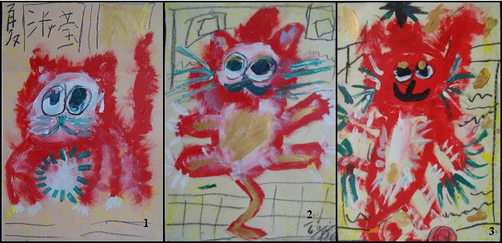
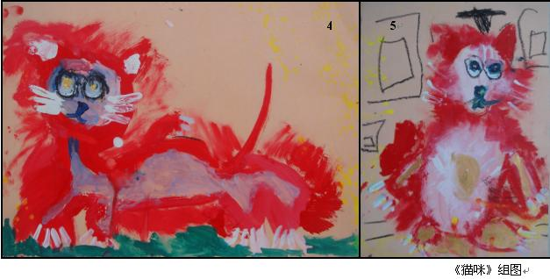
《猫咪》组图

海绵块工具（如上图《多种海绵工具》中（1）、（5）、（8）、（9）等）可塑性非常强。一块在手，通过捏、挤、压、拍、擦、揉等方法，可以表现出各种非常有趣、富感染力的画面效果。表现猫的身体那种毛茸茸的感觉，就是用了“擦”和“揉”的技法：柔软而富有弹性的海绵块，表现起这些效果来轻而易举，且用不同的颜色交替擦拭揉压，不仅给人感觉猫身上的色彩变化，更给人以厚重的体积感和空间感；猫咪翘翘的胡须，是用工具（5）那裹有较硬丝网的海绵块一角“提拉”出来的……这几张《猫咪》组图出自于一年级孩子之手，虽稚拙却十分憨态可掬：有似在守候老鼠瞪着大眼的（图1、图4）；有似饱餐微醺后发出满足呼噜声的（图3）；还有欢快舞蹈的（图2）……
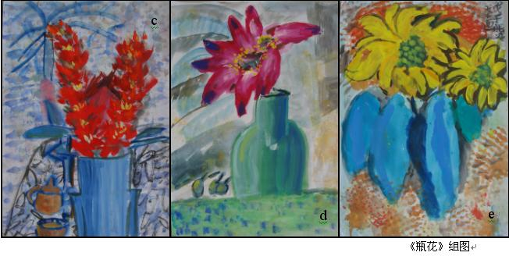
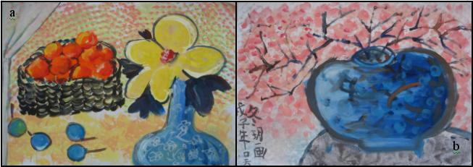
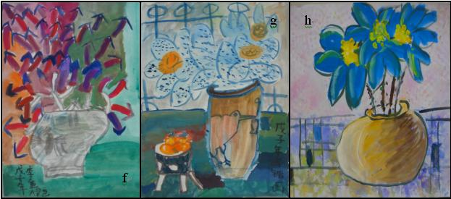
《瓶花》组图
d
e

这是一组中年级孩子的作品。《瓶花》组图所涉及使用的海绵“笔工具”比《猫咪》组图更多，效果也更呈多样化。图《多种海绵工具》中，（2）、（3）、（5）类海绵块具有规则或不规则的粗糙大面积表面，正好被我们利用来铺设和完成画面的背景部分。大块海绵表面的凹凸状况，作用于画面，则形成非常漂亮的肌理效果（如（2）、（3）工具拍打形成图a、图c、图e、图f画面的背景部分）。且通过多次交叠拍打，让多种色彩并置或交替出现在画面上，形成丰富而独特的色彩效果，避免了颜料多次相调出现的“脏”、“杂乱”、“泛白”现象。
海绵块“笔工具”还以其得天独厚的吸水功能，让我们用手控制其所含水分的多少，直接决定画面出现的是“湿画法”还是“干画法”效果。如图b，花瓶、花枝和前面的花朵采用的是干画法，因而画面主体具体、清晰、富立体感；而后面的花卉和背景采用了湿画法技法，通过点擦时海绵块的水分控制，表现出粉红色花朵的前后感以及背景的深远感，让我们的视觉产生繁花似锦、郁郁葱葱的感觉。图f的背景也为充满水分的海绵块拍打而出，滋润的感觉让画面更丰富。图c灿烂的红花亦为用海绵块蘸色干画法擦出，通过厚重的不同色彩的交错和重叠，出现好看的飞白效果；使这蔟花卉产生强烈的立体感和质量感；同样，图a篮子里的果实，也是海绵块挤干水分后揉擦而来。
杯刷——海绵“棒子”是非常好使的“大笔刷”工具。图a、图d、图e、图f的大花瓣、图d的花瓶和图e的蓝绿叶片，都是使用图《多种海绵工具》中（7）工具“刷”出来的。可以想像“刷”的过程中的酣畅淋漓！

海绵“笔工具”在儿童色彩绘画中的妙用还表现在：
1、绘画时孩子们的手指与海绵块是连成一体的，更能灵活自如地掌控“笔工具”和画面。
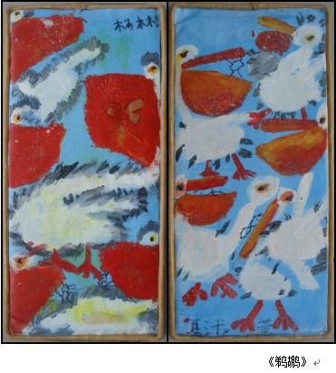
我们的学生在接触水粉、水彩等色彩绘画之前，一直与水彩笔、油画棒为伍，对颜料、毛笔有陌生感和恐惧感。真正接触、作业时往往显得拘谨、缺乏生气。海绵块工具直接用手指操作，使用起来毫不受那一段笔杆的距离影响。学生可以通过捏、挤、压、拍、擦、揉等技法，表现出各种非常有趣、独特的画面效果。这让学生兴趣倍增，在“玩”中学，在“游戏”中获得色彩绘画的美感和成就感，真正激发了他们绘画的欲望和表现力。所以，我认为：海绵“笔工具”拉近了孩子和色彩的距离。

2、能体现其它笔工具所没有的优势：
不同的海绵工具能表现出不同的画面效果。海绵“笔工具”以变化多端的笔触和肌理效果，生动，富有美感的画面证明，其优势是很多一些传统画笔所不能比拟的。以上的很多图例已经证明了这一点。另外，以写生同一样内容为例，用传统画笔绘画或许需要3个课时，但是用海绵“笔工具”，则一个课时就解决了。也就是说，用海绵“笔工具”进行色彩绘画，除了使孩子们兴趣高涨，作业时大胆表现，妙趣横生外，还能提高绘画的效率。

但是，传统画笔的优势还是显而易见的，海绵“笔工具”并不能完全替代传统的笔工具。一幅完美的画面，交互使用的各类“笔工具”的现象会更加常见。相信今后的新型“笔工具”会被开发得越来越多，越来越实用。

海绵“非笔”，但亦能“生花”。新型“笔工具”作为对传统笔工具的补充，在绘画上起着重要的作用。作为一名美术教育工作者，我们有责任开发和研究更“新型”的“笔工具”为我们的美术教学服务，为让孩子们更加热爱美术、更能创造美好的明天而服务！

参考文献：《笔的发展史》尧天下

作者简介：
姓 名：谭亚明
性 别：女
出生年月：1974年12月
学 历：大学本科
教 龄：12年
任教学科：美术
职 称：中学一级教师
职 务：学科主任

